Resolución del Pleno del Instituto de Transparencia, Acceso a la Información Pública y Protección de Datos Personales del Estado de México y Municipios, con domicilio en Metepec, Estado de México, del veintinueve de marzo de dos mil veintitrés.

VISTOS los expedientes formados con motivo de los Recursos de Revisión 14742/INFOEM/IP/RR/2022, 14746/INFOEM/IP/RR/2022, 14748/INFOEM/IP/RR/2022, 14753/INFOEM/IP/RR/2022, 14769/INFOEM/IP/RR/2022, y 14770/INFOEM/IP/RR/2022, promovidos por una persona de manera anónima, que en lo sucesivo se denominará EL RECURRENTE, en contra de la respuestas del Ayuntamiento de Amecameca, que en lo sucesivo se denominará EL SUJETO OBLIGADO, se procede a dictar la presente resolución con base en los siguientes:

ANTECEDENTES

I. De las Solicitudes de Información
El quince de agosto de dos mil veintidós, EL RECURRENTE a través del Sistema de Acceso a la Información Mexiquense, que en lo subsecuente se denominará EL SAIMEX presentó ante EL SUJETO OBLIGADO, las solicitudes de acceso a la información pública, a las que se les asignó los números de expedientes 01309/AMECAMEC/IP/2022, 01310/AMECAMEC/IP/2022, 01311/AMECAMEC/IP/2022, 01312/AMECAMEC/IP/2022, 01313/AMECAMEC/IP/2022 y 01314/AMECAMEC/IP/2022, mediante las cuales requirió lo siguiente:

Número de Recurso/  Número de solicitud | Contenido de la solicitud
14742/INFOEM/IP/RR/2022  01309/AMECAMEC/IP/2022 | Con fundamento en lo dispuesto por los artículos 4, 15, 16 y 17 de la Ley de Transparencia y Acceso a la Información Pública del Estado de México y Municipios, ejerciendo mi derecho al acceso de información, consagrado en nuestra Carta Magna, requiero conocer lo siguiente: Las cédulas de información del tramite y/o servicio denominado: Constancias domiciliarias del ejercicio 2022. Así mismo, las constancias domiciliarias que fueron expedidas en enero 2022, con el recibo de ingresos generado por cada una. El diario de ingresos del mes solicitado.
14746/INFOEM/IP/RR/2022  01310/AMECAMEC/IP/2022 | Con fundamento en lo dispuesto por los artículos 4, 15, 16 y 17 de la Ley de Transparencia y Acceso a la Información Pública del Estado de México y Municipios, ejerciendo mi derecho al acceso de información, consagrado en nuestra Carta Magna, requiero conocer lo siguiente: Las cédulas de información del tramite y/o servicio denominado: Constancias domiciliarias del ejercicio 2022. Así mismo, las constancias domiciliarias que fueron expedidas en febrero 2022, con el recibo de ingresos generado por cada una. El diario de ingresos del mes solicitado.
14748/INFOEM/IP/RR/2022  01311/AMECAMEC/IP/2022 | Con fundamento en lo dispuesto por los artículos 4, 15, 16 y 17 de la Ley de Transparencia y Acceso a la Información Pública del Estado de México y Municipios, ejerciendo mi derecho al acceso de información, consagrado en nuestra Carta Magna, requiero conocer lo siguiente: Las cédulas de información del tramite y/o servicio denominado: Constancias domiciliarias del ejercicio 2022. Así mismo, las constancias domiciliarias que fueron expedidas en marzo 2022, con el recibo de ingresos generado por cada una. El diario de ingresos del mes solicitado.
14753/INFOEM/IP/RR/2022  01312/AMECAMEC/IP/2022 | Con fundamento en lo dispuesto por los artículos 4, 15, 16 y 17 de la Ley de Transparencia y Acceso a la Información Pública del Estado de México y Municipios, ejerciendo mi derecho al acceso de información, consagrado en nuestra Carta Magna, requiero conocer lo siguiente: Las cédulas de información del tramite y/o servicio denominado: Constancias domiciliarias del ejercicio 2022. Así mismo, las constancias domiciliarias que fueron expedidas en abril 2022, con el recibo de ingresos generado por cada una. El diario de ingresos del mes solicitado.
14769/INFOEM/IP/RR/2022  01313/AMECAMEC/IP/2022 | Con fundamento en lo dispuesto por los artículos 4, 15, 16 y 17 de la Ley de Transparencia y Acceso a la Información Pública del Estado de México y Municipios, ejerciendo mi derecho al acceso de información, consagrado en nuestra Carta Magna, requiero conocer lo siguiente: Las cédulas de información del tramite y/o servicio denominado: Constancias domiciliarias del ejercicio 2022. Así mismo, las constancias domiciliarias que fueron expedidas en mayo 2022, con el recibo de ingresos generado por cada una. El diario de ingresos del mes solicitado.
14770/INFOEM/IP/RR/2022  01314/AMECAMEC/IP/2022 | Con fundamento en lo dispuesto por los artículos 4, 15, 16 y 17 de la Ley de Transparencia y Acceso a la Información Pública del Estado de México y Municipios, ejerciendo mi derecho al acceso de información, consagrado en nuestra Carta Magna, requiero conocer lo siguiente: Las cédulas de información del tramite y/o servicio denominado: Constancias domiciliarias del ejercicio 2022. Así mismo, las constancias domiciliarias que fueron expedidas en junio 2022, con el recibo de ingresos generado por cada una. El diario de ingresos del mes solicitado.

MODALIDAD DE ENTREGA: Vía SAIMEX.

II. Turno de requerimiento del Sujeto Obligado
En cumplimiento al artículo 162 de la Ley de Transparencia y Acceso a la Información Pública del Estado de México y Municipios, el quince de agosto de dos mil veintidós, el Titular de la Unidad de Transparencia del SUJETO OBLIGADO, turnó los requerimientos de información al servidor público habilitado que estimó pertinente, a fin de colmar la solicitud de acceso a la información.

III. Respuestas del Sujeto Obligado
De las constancias que obran en EL SAIMEX, se advierte que el cinco de septiembre de dos mil veintidós, el Titular de la Unidad de Transparencia del SUJETO OBLIGADO en respuesta adjuntó los archivos electrónicos que a continuación se describen:

Número de Recurso /  Número de Solicitud | Contenido de la respuesta | Archivos adjuntos
14742/INFOEM/IP/RR/2022  01309/AMECAMEC/IP/2022 | “En respuesta a la solicitud recibida, nos permitimos hacer de su conocimiento que con fundamento en el artículo 53, Fracciones: II, V y VI de la Ley de Transparencia y Acceso a la Información Pública del Estado de México y Municipios, le contestamos que:  Muy buenos días en respuesta a su solicitud adjunto archivo con la respuesta de las áreas quedando de usted para cualquier aclaración. Sin antes enviarle un cordial salud Cabe señalar que se le está dando la respuesta a su solicitud simplemente entra en el supuesto del Articulo12 de la Ley de Transparencia y Acceso a la Información Pública del Estado de México y Municipios párrafo segundo que a la letra dice: Los sujetos obligados sólo proporcionarán la información pública que se les requiera y que obre en sus archivos y en el estado en que ésta se encuentre. La obligación de proporcionar información no comprende el procesamiento de la misma, ni el presentarla conforme al interés del solicitante; no estarán obligados a generarla, resumirla, efectuar cálculos o practicar investigaciones. DIARIO ENERO  ATENTAMENTE  Lic Mario Edmundo Rodríguez Aguilar” (Sic) | enero.pdf, el cual de su contenido se advierte una tabla, en la que no se puede observar su contenido por encontrarse borrosos los datos.  respuesta al expediente de vic.docx, el cual corresponde a un escrito que contiene fundamentos y argumentos relacionados con información confidencial.  registro civil.pdf, el cual contiene el reporte mensual de ingresos del Sistema de Estadística de la Secretaría de Justicia y Derechos Humanos, Dirección General de Registro Civil, Municipio de Amecameca, Oficialía 1, correspondientes del mes enero a julio de 2022.
14746/INFOEM/IP/RR/2022  01310/AMECAMEC/IP/2022 | “En respuesta a la solicitud recibida, nos permitimos hacer de su conocimiento que con fundamento en el artículo 53, Fracciones: II, V y VI de la Ley de Transparencia y Acceso a la Información Pública del Estado de México y Municipios, le contestamos que:  Muy buenos días en respuesta a su solicitud adjunto archivo con la respuesta de las áreas quedando de usted para cualquier aclaración. Sin antes enviarle un cordial salud Cabe señalar que se le está dando la respuesta a su solicitud simplemente entra en el supuesto del Articulo12 de la Ley de Transparencia y Acceso a la Información Pública del Estado de México y Municipios párrafo segundo que a la letra dice: Los sujetos obligados sólo proporcionarán la información pública que se les requiera y que obre en sus archivos y en el estado en que ésta se encuentre. La obligación de proporcionar información no comprende el procesamiento de la misma, ni el presentarla conforme al interés del solicitante; no estarán obligados a generarla, resumirla, efectuar cálculos o practicar investigaciones. DIARIO FEBRERO  ATENTAMENTE  Lic Mario Edmundo Rodríguez Aguilar” (sic) | FEBRERO..pdf, el cual de su contenido se advierte una tabla, en la que no se puede observar su contenido por encontrarse borrosos los datos.  respuesta al expediente de vic.docx, el cual corresponde a un escrito que contiene fundamentos y argumentos relacionados con información confidencial.
14748/INFOEM/IP/RR/2022  01311/AMECAMEC/IP/2022 | “En respuesta a la solicitud recibida, nos permitimos hacer de su conocimiento que con fundamento en el artículo 53, Fracciones: II, V y VI de la Ley de Transparencia y Acceso a la Información Pública del Estado de México y Municipios, le contestamos que:  Muy buenos días en respuesta a su solicitud adjunto archivo con la respuesta de las áreas quedando de usted para cualquier aclaración. Sin antes enviarle un cordial salud Cabe señalar que se le está dando la respuesta a su solicitud simplemente entra en el supuesto del Articulo12 de la Ley de Transparencia y Acceso a la Información Pública del Estado de México y Municipios párrafo segundo que a la letra dice: Los sujetos obligados sólo proporcionarán la información pública que se les requiera y que obre en sus archivos y en el estado en que ésta se encuentre. La obligación de proporcionar información no comprende el procesamiento de la misma, ni el presentarla conforme al interés del solicitante; no estarán obligados a generarla, resumirla, efectuar cálculos o practicar investigaciones. en marzo son 60  ATENTAMENTE  Lic Mario Edmundo Rodríguez Aguilar” (sic) | MARZO.pdf, el cual de su contenido se advierte una tabla, en la que no se puede observar su contenido por encontrarse borrosos los datos.  respuesta al expediente de vic.docx, el cual corresponde a un escrito que contiene fundamentos y argumentos relacionados con información confidencial.
14753/INFOEM/IP/RR/2022  01312/AMECAMEC/IP/2022 | “En respuesta a la solicitud recibida, nos permitimos hacer de su conocimiento que con fundamento en el artículo 53, Fracciones: II, V y VI de la Ley de Transparencia y Acceso a la Información Pública del Estado de México y Municipios, le contestamos que:  Muy buenos días en respuesta a su solicitud adjunto archivo con la respuesta de las áreas quedando de usted para cualquier aclaración. Sin antes enviarle un cordial salud Cabe señalar que se le está dando la respuesta a su solicitud simplemente entra en el supuesto del Articulo12 de la Ley de Transparencia y Acceso a la Información Pública del Estado de México y Municipios párrafo segundo que a la letra dice: Los sujetos obligados sólo proporcionarán la información pública que se les requiera y que obre en sus archivos y en el estado en que ésta se encuentre. La obligación de proporcionar información no comprende el procesamiento de la misma, ni el presentarla conforme al interés del solicitante; no estarán obligados a generarla, resumirla, efectuar cálculos o practicar investigaciones. DIARIO ABRIL  ATENTAMENTE  Lic Mario Edmundo Rodríguez Aguilar” (sic) | ABRIL.pdf, el cual de su contenido se advierte una tabla, en la que no se puede observar su contenido por encontrarse borrosos los datos.  respuesta al expediente de vic.docx, el cual corresponde a un escrito que contiene fundamentos y argumentos relacionados con información confidencial.
14769/INFOEM/IP/RR/2022  01313/AMECAMEC/IP/2022 | “En respuesta a la solicitud recibida, nos permitimos hacer de su conocimiento que con fundamento en el artículo 53, Fracciones: II, V y VI de la Ley de Transparencia y Acceso a la Información Pública del Estado de México y Municipios, le contestamos que:  Muy buenos días en respuesta a su solicitud adjunto archivo con la respuesta de las áreas quedando de usted para cualquier aclaración. Sin antes enviarle un cordial saludo EN ATENCIÓN A SU SOLICITUD, ME PERMITO INFORMAR LO SIGUIENTES: EN EL MES DE MAYO SE EXPIDIERON 102 CONSTANCIAS DOMICILIARIAS 2022 CON SU RECIBO DE PAGO CORRESPONDIENTE. DIARIO MAYO  ATENTAMENTE  Lic Mario Edmundo Rodríguez Aguilar” (sic) | MAYO.pdf, el cual de su contenido se advierte una tabla, en la que no se puede observar su contenido por encontrarse borrosos los datos.  respuesta al expediente de vic.docx, el cual corresponde a un escrito que contiene fundamentos y argumentos relacionados con información confidencial.
14770/INFOEM/IP/RR/2022  01314/AMECAMEC/IP/2022 | “En respuesta a la solicitud recibida, nos permitimos hacer de su conocimiento que con fundamento en el artículo 53, Fracciones: II, V y VI de la Ley de Transparencia y Acceso a la Información Pública del Estado de México y Municipios, le contestamos que:  Muy buenos días en respuesta a su solicitud adjunto archivo con la respuesta de las áreas quedando de usted para cualquier aclaración. Sin antes enviarle un cordial saludo EN ATENCIÓN A SU SOLICITUD, ME PERMITO INFORMAR LO SIGUIENTES: EN EL MES DE JUNIO SE EXPIDIERON 109 CONSTANCIAS DOMICILIARIAS 2022 CON SU RECIBO DE PAGO CORRESPONDIENTE. DIARIO JUNIO  ATENTAMENTE  Lic Mario Edmundo Rodríguez Aguilar” (sic) | JUNIO.pdf, el cual de su contenido se advierte una tabla, en la que no se puede observar su contenido por encontrarse borrosos los datos.

IV. De los Recursos de Revisión
Inconforme con las respuestas, el trece y catorce de septiembre de dos mil veintidós, EL RECURRENTE interpuso los Recursos de Revisión sujetos del presente estudio, los cuales fueron registrados en EL SAIMEX y se les asignó los números de expediente 14742/INFOEM/IP/RR/2022, 14746/INFOEM/IP/RR/2022, 14748/INFOEM/IP/RR/2022, 14753/INFOEM/IP/RR/2022, 14769/INFOEM/IP/RR/2022, y 14770/INFOEM/IP/RR/2022, en los que señaló como:

Número de Recurso /  Número de Solicitud | Acto impugnado | Razones o motivos de inconformidad
14742/INFOEM/IP/RR/2022  01309/AMECAMEC/IP/2022 | “Las cédulas de información del tramite y/o servicio denominado: Constancias domiciliarias del ejercicio 2022. Así mismo, las constancias domiciliarias que fueron expedidas en enero 2022, con el recibo de ingresos generado por cada una. El diario de ingresos del mes solicitado.” (sic) | “La información que entrega el sujeto obligado no corresponde a los recibos de pago solicitados, no corresponde a las constancias domiciliarias, el diario de ingresos no es legible” (sic)
14746/INFOEM/IP/RR/2022  01310/AMECAMEC/IP/2022 | “Las cédulas de información del tramite y/o servicio denominado: Constancias domiciliarias del ejercicio 2022. Así mismo, las constancias domiciliarias que fueron expedidas en febrero 2022, con el recibo de ingresos generado por cada una. El diario de ingresos del mes solicitado.” (sic) | “La información que entrega el sujeto obligado no corresponde a los recibos de pago solicitados, no corresponde a las constancias domiciliarias, el diario de ingresos no es legible” (sic)
14748/INFOEM/IP/RR/2022  01311/AMECAMEC/IP/2022 | “Las cédulas de información del tramite y/o servicio denominado: Constancias domiciliarias del ejercicio 2022. Así mismo, las constancias domiciliarias que fueron expedidas en marzo 2022, con el recibo de ingresos generado por cada una. El diario de ingresos del mes solicitado.” (sic) | “La información que entrega el sujeto obligado no corresponde a los recibos de pago solicitados, no corresponde a las constancias domiciliarias, el diario de ingresos no es legible” (sic)
14753/INFOEM/IP/RR/2022  01312/AMECAMEC/IP/2022 | “Las cédulas de información del tramite y/o servicio denominado: Constancias domiciliarias del ejercicio 2022. Así mismo, las constancias domiciliarias que fueron expedidas en abril 2022, con el recibo de ingresos generado por cada una. El diario de ingresos del mes solicitado.” (sic) | “La información que entrega el sujeto obligado no corresponde a los recibos de pago solicitados, no corresponde a las constancias domiciliarias, el diario de ingresos no es legible” (sic)
14769/INFOEM/IP/RR/2022  01313/AMECAMEC/IP/2022 | “Las cédulas de información del tramite y/o servicio denominado: Constancias domiciliarias del ejercicio 2022. Así mismo, las constancias domiciliarias que fueron expedidas en mayo 2022, con el recibo de ingresos generado por cada una. El diario de ingresos del mes solicitado.” (sic) | “La información que entrega el sujeto obligado no corresponde a los recibos de ingresos solicitados, no corresponde a las constancias domiciliarias, el diario de ingresos no es legible y tampoco se exhibe la cédula información del trámite y/o servicio, además de anexar un documento no solicitado” (sic)
14770/INFOEM/IP/RR/2022  01314/AMECAMEC/IP/2022 | “Las cédulas de información del tramite y/o servicio denominado: Constancias domiciliarias del ejercicio 2022. Así mismo, las constancias domiciliarias que fueron expedidas en junio 2022, con el recibo de ingresos generado por cada una. El diario de ingresos del mes solicitado.” (sic) | “La información que entrega el sujeto obligado no corresponde a los recibos de pago solicitados, no corresponde a las constancias domiciliarias, el diario de ingresos no es legible” (sic)

V. Del turno de los Recursos de Revisión
El trece y catorce de septiembre de dos mil veintidós, los Recursos de Revisión materia del presente estudio, se enviaron electrónicamente al Instituto de Transparencia, Acceso a la Información Pública y Protección de Datos Personales del Estado de México y Municipios, por lo que con fundamento en el artículo 185, fracción I de la Ley de Transparencia y Acceso a la Información Pública del Estado de México y Municipios, se turnaron, a través del SAIMEX, el Recursos de Revisión 14742/INFOEM/IP/RR/2022 a la comisionada Sharon Cristina Morales Martínez, el Recursos de Revisión 14746/INFOEM/IP/RR/2022 al comisionado Luis Gustavo Parra Noriega, los Recursos de Revisión 14748/INFOEM/IP/RR/2022 y 14753/INFOEM/IP/RR/2022 a la comisionada María del Rosario Mejía Ayala, el Recurso de Revisión 14769/INFOEM/IP/RR/2022 a la comisionada Guadalupe Ramírez Peña y el Recurso de Revisión 14770/INFOEM/IP/RR/2022 al comisionado José Martínez Vilchis, a efecto de que decretaran su admisión o desechamiento.

a) Admisión del Recurso de Revisión
De las constancias de los expedientes electrónicos que obran en EL SAIMEX, se desprende que el catorce, quince, veinte, veintidós y veintiséis de septiembre de dos mil veintidós, se acordó la admisión a trámite de los Recursos de Revisión que nos ocupan, así como la integración de los expedientes respectivos, mismos que se pusieron a disposición de las partes, para que en un plazo máximo de siete días hábiles manifestaran lo que a su derecho conviniera, EL RECURRENTE manifestara lo que a su derecho conviniera, a efecto de presentar pruebas o alegatos y, en su caso, EL SUJETO OBLIGADO rindiera sus Informes Justificados respectivamente; lo anterior, en términos de lo dispuesto por el artículo 185 de la Ley de Transparencia y Acceso a la Información Pública del Estado de México y Municipios.

b) De la acumulación de Recursos
Por economía procesal y con la finalidad de evitar resoluciones contradictorias, en la Trigésima Séptima Sesión Ordinaria celebrada el doce de octubre de dos mil veintidós, el Pleno de este Instituto determinó acumular los Recursos de Revisión 14742/INFOEM/IP/RR/2022, 14746/INFOEM/IP/RR/2022, 14748/INFOEM/IP/RR/2022, 14753/INFOEM/IP/RR/2022, 14769/INFOEM/IP/RR/2022, y 14770/INFOEM/IP/RR/2022 acordando la elaboración del proyecto de resolución por parte de la Comisionada Sharon Cristina Morales Martínez.

c) Acuerdo de ampliación:
El veintiocho de octubre de dos mil veintidós, se notificó a las partes el acuerdo de ampliación del plazo para resolver los Recursos de Revisión en estudio, por un periodo de hasta quince días hábiles, de conformidad con el artículo 181, tercer párrafo de la Ley de Transparencia y Acceso a la Información Pública del Estado de México y Municipios.

Este organismo garante no pasa por alto justificar, que el plazo para emitir resolución en el presente asunto encuentra justificación en el alto número de Recursos de Revisión recibidos dentro del primer semestre del año dos mil veintidós, que, en comparación con los recibidos el año pasado dentro del mismo periodo, se ha incrementado aproximadamente un 400%, circunstancia atípica que ha rebasado las capacidades técnicas y humanas del personal encargado de la proyección de las resoluciones a dichos medios de impugnación.

Por ello, es menester precisar que, si bien se ha excedido el plazo para resolver el presente medio de impugnación, de conformidad con la ley de la materia, el plazo para emitir resolución se encuentra justificado en los elementos para medir su razonabilidad de asuntos conforme a los parámetros establecidos por diversos órganos jurisdiccionales federales, aplicables también en procedimientos análogos, como el que nos ocupa.

Así, en términos de lo que establecen los artículos 8.1 y 25 de la Convención Americana sobre Derechos Humanos, los Recursos deben ser sencillos y resolverse en el menor tiempo posible, tomando en consideración la dilación total del procedimiento; esto es, en un plazo razonable.

En ese sentido, el legislador fijó los términos procesales en las leyes, de manera general, sin que pudiera prever la variada gama de casos que son resueltos por los órganos jurisdiccionales o cuasi jurisdiccionales, tanto por la complejidad de los hechos, como por el número de casos que conocen.

Por ello, excepcionalmente, si un asunto es resuelto con posterioridad a los plazos señalados por la norma debe analizarse la razonabilidad del tiempo necesario para su resolución, atentos a los siguientes criterios:

- Complejidad del asunto: La complejidad de la prueba, la pluralidad de sujetos procesales, el tiempo transcurrido, las características y contexto del recurso.
- Actividad Procesal del interesado: Acciones u omisiones del interesado.
- Conducta de la Autoridad: Las Acciones u omisiones realizadas en el procedimiento. Así como si la autoridad actuó con la debida diligencia.
- La afectación generada en la situación jurídica de la persona involucrada en el proceso: Violación a sus derechos humanos.

De modo que, cuando se trate de un asunto excepcional, por alguna o todas las características mencionadas o bien, cuando el ingreso de asuntos al órgano jurisdiccional o cuasi jurisdiccional respectivo supere notoriamente al que podría considerarse normal, debe concluirse que es una excluyente de responsabilidad en relación con la actuación del funcionario, como ha acontecido en el caso que nos ocupa.

Argumento que encuentra sustento en la jurisprudencia P./J. 32/92 emitida por el Pleno de la Suprema Corte de Justicia de la Nación de rubro “TÉRMINOS PROCESALES. PARA DETERMINAR SI UN FUNCIONARIO JUDICIAL ACTUÓ INDEBIDAMENTE POR NO RESPETARLOS SE DEBE ATENDER AL PRESUPUESTO QUE CONSIDERÓ EL LEGISLADOR AL FIJARLOS Y LAS CARACTERÍSTICAS DEL CASO.”, visible en la Gaceta del Seminario Judicial de la Federación con el registro digital 205635.

Razones por las cuales cabe concluir que, la resolución al Recurso de Revisión se solventa hasta esta fecha, debido a que existe una excesiva carga de trabajo en desproporción a la capacidad de los recursos materiales y humanos con que cuenta este Instituto para atender la enorme demanda de usuarios que acuden para que se les garantice su Derecho de acceso a la información Pública y Protección de Datos Personales, aunado a la complejidad de los hechos a los que se refieren, así como al volumen del expediente, la extensión de los escritos y pruebas aportadas y desahogadas por las partes; lo que impide la tramitación de los recursos dentro de los términos legales previamente establecidos por la Ley, por tratarse de causas de fuerza mayor.

Al respecto, también son de considerar los criterios sostenidos por el Cuarto Tribunal Colegiado en Materia Administrativa del Primer Circuito, cuyos rubros y datos de identificación son los siguientes:

PLAZO RAZONABLE PARA RESOLVER. DIMENSIÓN Y EFECTOS DE ESTE CONCEPTO CUANDO SE ADUCE EXCESIVA CARGA DE TRABAJO.” consultable en el Seminario Judicial de la Federación y su gaceta, con el registro digital 2002351.

“PLAZO RAZONABLE PARA RESOLVER. CONCEPTO Y ELEMENTOS QUE LO INTEGRAN A LA LUZ DEL DERECHO INTERNACIONAL DE LOS DERECHOS HUMANOS.”, visible en el Seminario Judicial de la Federación y su gaceta, con el registro digital 2002350.

Por ello, este organismo garante comprometido con la tutela de los derechos humanos confiados, señala que este exceso del plazo legal para resolver el presente asunto, resulta de carácter excepcional.

d) Informe Justificado
En cumplimiento a lo anterior, de las constancias del expediente electrónico del SAIMEX, se advierte que el veintiséis de septiembre y seis de octubre de dos mil veintidós, EL SUJETO OBLIGADO envió los Informes Justificados correspondientes, adjuntando para ello los siguientes archivos electrónicos:

Número de Recurso/  Número de solicitud | Archivos adjuntos en manifestaciones
14742/INFOEM/IP/RR/2022  01309/AMECAMEC/IP/2022 | inf. diario de ingreso.pdf, escrito en el que se hace del conocimiento que no se genera un diario de ingresos específico, por lo que refiere anexar el dirario de ingresos correspondiente al mes solicitado.
14746/INFOEM/IP/RR/2022  01310/AMECAMEC/IP/2022 | 01310.pdf, escrito en el que se hace del conocimiento que no se genera un diario de ingresos específico, por lo que refiere anexar el dirario de ingresos correspondiente al mes solicitado.
14748/INFOEM/IP/RR/2022  01311/AMECAMEC/IP/2022 | 01311.pdf, escrito en el que se hace del conocimiento que no se genera un diario de ingresos específico, por lo que refiere anexar el dirario de ingresos correspondiente al mes solicitado.
14753/INFOEM/IP/RR/2022  01312/AMECAMEC/IP/2022 | reporte diario abril.pdf, el cual contiene el Diario de Ingresos, correspondiente al mes de abril.
14769/INFOEM/IP/RR/2022  01313/AMECAMEC/IP/2022 | inf. constancias.pdf, informa que las actas solicitadas contiene datos personales de personas físicas los cuales contienen datos confidenciales.
14770/INFOEM/IP/RR/2022  01314/AMECAMEC/IP/2022 | inf. constancias.pdf, informa que las actas solicitadas contiene datos personales de personas físicas los cuales contienen datos confidenciales.

Cabe destacar que dichos Informes Justificados fueron puestos a disposición del RECURRENTE el día dieciséis de marzo de dos mil veintitrés, a efecto de que el particular conociera la totalidad de actuaciones.

Por su parte, el particular no realizó manifestación alguna, ni presentó pruebas o alegatos.

e) Cierre de Instrucción
Una vez analizado el estado procesal que guarda el expediente de mérito, el veintiocho de marzo de dos mil veintitrés, la Comisionada Sharon Cristina Morales Martínez acordó los cierres de instrucción; así como, la remisión de los mismos a efecto de ser resueltos, de conformidad con lo establecido en el artículo 185 fracciones VI y VIII de la Ley de Transparencia y Acceso a la Información Pública del Estado de México y Municipios; y,

CONSIDERANDO

PRIMERO. Competencia.
Este Instituto de Transparencia, Acceso a la Información Pública y Protección de Datos Personales del Estado de México y Municipios, es competente para conocer y resolver los presentes Recurso de Revisión, conforme a lo dispuesto en los artículos 6, Apartado A de la Constitución Política de los Estados Unidos Mexicanos; 5, párrafos trigésimo, trigésimo primero y trigésimo segundo, fracciones IV y V de la Constitución Política del Estado Libre y Soberano de México; ordinal 2, fracción II, 13, 29, 36, fracciones I y II, 176, 178, 179, 181 párrafo tercero y 185 de la Ley de Transparencia y Acceso a la Información Pública del Estado de México y Municipios; y 9, fracciones I y XXIV y 11 del Reglamento Interior del Instituto de Transparencia, Acceso a la Información Pública y Protección de Datos Personales del Estado de México y Municipios.

SEGUNDO. Interés.
Los Recursos de Revisión materia del presente estudio fueron interpuestos por parte legítima, en atención a que se presentó por EL RECURRENTE, quien es la misma persona que formuló la solicitud de acceso a la información pública al SUJETO OBLIGADO, pues para ello, es necesario que el particular ingrese al SAIMEX mediante la utilización de su clave de usuario y contraseña.

TERCERO. Oportunidad.
Los Recursos de Revisión fueron interpuestos dentro del plazo de quince días hábiles contados a partir del día siguiente en que EL RECURRENTE tuvo conocimiento de las respuestas impugnadas, tal y como lo prevé el artículo 178 de la Ley de Transparencia y Acceso a la Información Pública del Estado de México y Municipios, que establece:

“Artículo 178. El solicitante podrá interponer, por sí mismo o a través de su representante, de manera directa o por medios electrónicos, recurso de revisión ante el Instituto o ante la Unidad de Transparencia que haya conocido de la solicitud dentro de los quince días hábiles, siguientes a la fecha de la notificación de la respuesta.
A falta de respuesta del sujeto obligado, dentro de los plazos establecidos en esta Ley, a una solicitud de acceso a la información pública, el recurso podrá ser interpuesto en cualquier momento, acompañado con el documento que pruebe la fecha en que presentó la solicitud.
En el caso de que se interponga ante la Unidad de Transparencia, ésta deberá remitir el recurso de revisión al Instituto a más tardar al día siguiente de haberlo recibido.”

En esa tesitura, atendiendo a que EL SUJETO OBLIGADO notificó las respuestas a las solicitudes de acceso a la información materia de estudio el cinco de septiembre de dos mil veintidós; en consecuencia, el plazo de quince días hábiles que el artículo 178 de la Ley de la materia el cual otorga al RECURRENTE para presentar los Recursos de Revisión, transcurrió del seis al veintisiete de septiembre de dos mil veintidós; sin contemplar en el cómputo los días diez, once, diecisiete, dieciocho, veinticuatro y veinticinco de septiembre de dos mil veintidós, por corresponder a sábados y domingos, considerados como días inhábiles; en términos del artículo 3, fracción X de la Ley de Transparencia y Acceso a la Información Pública del Estado de México y Municipios; así como, el dieciséis de septiembre de dos mil veintidós, por suspensión de labores, en términos del Calendario Oficial en Materia de Transparencia, Acceso a la Información Pública y Protección de Datos Personales del Estado de México y Municipios, así como de labores del Instituto para el año dos mil veintidós y enero dos mil veintitrés, publicado en el Periódico Oficial “Gaceta del Gobierno”, el veintidós de diciembre de dos mil veintiuno.

En ese tenor, si los Recursos de Revisión que nos ocupan, se interpusieron el trece y catorce de septiembre de dos mil veintidós, estos se encuentran dentro de los márgenes temporales previstos en el citado precepto legal y, por tanto, se consideran oportunos.

CUARTO. Justificación de la Acumulación de los Recursos.
De las constancias que obran en los expedientes, se advierte que los Recursos de Revisión fueron presentados por el mismo RECURRENTE ante el mismo SUJETO OBLIGADO, aunado a que resulta conveniente su trámite de forma unificada por economía procesal y a fin de evitar la emisión de resoluciones contradictorias; por lo que, fue procedente que se decretara su acumulación, de conformidad con lo dispuesto en el artículo 18 del Código de Procedimientos Administrativos del Estado de México, de aplicación supletoria en términos del ordinal 195 de la Ley de Transparencia y Acceso a la Información Pública del Estado de México y Municipios y los diversos los artículos 66 y 70 de los Lineamientos para el funcionamiento del Pleno y las Comisiones del Instituto de Transparencia, Acceso a la Información Pública y Protección de Datos Personales del Estado de México y Municipios.

De lo dispuesto en la normativa anterior, dicha acumulación procede cuando:

- El solicitante y la información referida sean las mismas;
- Las partes o los actos impugnados sean iguales;
- Cuando se trate del mismo solicitante, el mismo Sujeto Obligado, aunque se trate de solicitudes diversas; y,
- Resulte conveniente la resolución unificada de los asuntos.

Así, tal y como se mencionó anteriormente, los Recursos de Revisión que nos ocupan fueron interpuestos por el mismo RECURRENTE ante el mismo SUJETO OBLIGADO; por lo que, resulta conveniente su resolución conjunta.

QUINTO. Procedibilidad.
Este Instituto considera importante precisar que conforme al artículo 180, fracción II, último párrafo de la Ley de Transparencia y Acceso a la Información Pública del Estado de México y Municipios, que prevé cuando las solicitudes se presenten de manera electrónica no es requisito indispensable el proporcionar el nombre, tal como se muestra a continuación:

“Artículo 180. El recurso de revisión contendrá:
…
II. El nombre del solicitante que recurre o de su representante y, en su caso, …
En caso de que el recurso se interponga de manera electrónica no será indispensable que contengan los requisitos establecidos en las fracciones II, IV, VII y VIII.”
(Énfasis añadido)

Por lo que, derivado que el Recurso de Revisión materia del presente asunto, se interpuso de manera electrónica, no es necesario que contenga determinados requisitos, entre ellos, el nombre del RECURRENTE; por lo que, en el presente caso, al haber sido presentado el Recurso de Revisión vía SAIMEX, dicho requisito resulta innecesario.

Lo anterior es así, pues el artículo 15 de Ley de Transparencia y Acceso a la Información Pública del Estado de México y Municipios prevé que, toda persona tendrá acceso a la información sin necesidad de acreditar interés alguno o justificar su utilización, de lo que se infiere que para el ejercicio del derecho de acceso a la información pública, el nombre no es un requisito sine qua non para que los particulares ejerzan el derecho de acceso a la información pública, pues por el contrario la Ley de la materia prevé en su artículo 155, párrafo segundo la posibilidad de que las solicitudes de información sean anónimas, al utilizar un nombre incompleto o, inclusive un seudónimo.

Aunado a lo anterior, cabe precisar que los artículos 6, Apartado A, fracciones III y IV de la Constitución Política de los Estados Unidos Mexicanos y 5, párrafos trigésimo, trigésimo primero y trigésimo segundo, fracciones I, III, IV y V de la Constitución Política del Estado Libre y Soberano de México, garantizan el ejercicio del derecho de acceso a la información pública, toda vez que disponen que toda persona sin necesidad de acreditar interés alguno o justificar su utilización, tendrá acceso gratuito a la información pública.

Asimismo, se estima que el requisito relativo al nombre del RECURRENTE no constituye un supuesto indispensable de procedibilidad de los Recursos de Revisión, en términos de los artículos 25 de la Convención Americana de Derechos Humanos, 1 párrafos segundo y tercero, 6 apartado A, fracciones III y IV de la Constitución Política de los Estados Unidos Mexicanos y 5, párrafo vigésimo segundo de la Constitución Política del Estado Libre y Soberano de México, debido a que el acceso a la información pública es un Derecho Humano que no requiere legitimación en la causa, sino que únicamente basta con que se encuentre legitimado en el procedimiento de Recurso de Revisión, circunstancia que se acredita en las constancias electrónicas del expediente, de las que se desprende que EL RECURRENTE es la misma persona que realizó la solicitud de acceso a la información pública que ahora se impugna.

Es así que, para el estudio de la materia sobre la que se resuelve el presente Recurso de Revisión, resulta intrascendente conocer el nombre completo de la persona que lo hubiere promovido, en virtud de que tanto la Constitución Política de los Estados Unidos Mexicanos, como la Constitución Política del Estado Libre y Soberano de México, reconocen la prerrogativa de los individuos para que no resulte necesario la acreditación de un interés o justificar la utilización de la información; siendo ocioso realizar dicho análisis; toda vez que, se limitaría el ejercicio de un Derecho Humano, como el Derecho de Acceso a la Información Pública, por una cuestión procedimental.

SEXTO. Estudio y resolución del asunto.
Una vez determinada la vía sobre la que versará el presente recurso, y previa revisión del expediente electrónico formado en EL SAIMEX con motivo de la solicitud de información y del recurso a que da origen, es de señalar que el análisis del presente, se basará en el contenido íntegro de las actuaciones que obran en el expediente electrónico, para así estar en posibilidad este Órgano Garante de dictar el fallo correspondiente conforme a derecho, tomando en consideración los elementos aportados por las partes y respetando en todo momento al principio de máxima publicidad consagrado en la Constitución Política de los Estados Unidos Mexicanos, de la Constitución Política del Estado Libre y Soberano de México y demás leyes aplicables en la materia; así como, en los Tratados Internacionales en los que el Estado Mexicano sea parte, en concordancia con el párrafo tercero del artículo 1 de la Constitución Política de los Estados Unidos Mexicanos y los numerales 8 y 9 de la Ley de Transparencia y Acceso a la Información Pública del Estado de México y Municipios.

Una vez precisado lo anterior, se procede a analizar las documentales que integran el expediente electrónico, a fin de determinar si con la información remitida por parte del SUJETO OBLIGADO mediante respuesta, se colma el derecho de acceso a la información ejercido por EL RECURRENTE, atento a ello, es conveniente recordar que el particular solicitó lo siguiente:

- Las cédulas de información del trámite y/o servicio denominado “Constancias domiciliarias del ejercicio dos mil veintidós.
- Constancias domiciliarias expedidas en enero, febrero, marzo, abril, mayo y junio de dos mil veintidós.
- Recibo de ingresos generado por cada constancia domiciliaria de los meses de enero, febrero, marzo, abril, mayo y junio de dos mil veintidós.
- El diario de ingresos del mes de enero, febrero, marzo, abril, mayo y junio de dos mil veintidós.

Al respecto, EL SUJETO OBLIGADO mediante respuesta adjuntó en cada uno una tabla de la cual no se puede apreciar su contenido y escrito que contiene fundamentos y argumentos relacionados con información confidencial.

Siendo importante destacar que EL RECURRENTE no realizó manifestaciones, alegatos o pruebas y por su parte EL SUJETO OBLIGADO mediante Informe Justificado de los Recursos de Revisión 14742/INFOEM/IP/RR/2022, 14746/INFOEM/IP/RR/2022 y 14748/INFOEM/IP/RR/2022 hizo del conocimiento que no se genera un diario de ingresos específico, por lo que refiere anexar el diario de ingresos correspondiente al mes solicitado; por cuanto hace al Recurso de Revisión 14753/INFOEM/IP/RR/2022 adjuntó el Diario de Ingresos del mes de abril de dos mil veintidós y en los Recursos de Revisión 14769/INFOEM/IP/RR/2022 y 14770/INFOEM/IP/RR/2022, refirió que actas solicitadas contiene datos personales de personas físicas los cuales contienen datos confidenciales.

Es así, que del análisis realizado a las documentales que integran el expediente electrónico se advierte que EL SUJETO OBLIGADO no atendió el derecho de acceso a la información.

Lo anterior es así, pues del requerimiento identificado con el numeral 1, relacionado con las cédulas de información del trámite y/o servicio denominado “Constancias domiciliarias del ejercicio dos mil veintidós; EL SUJETO OBLIGADO omitió hacer entrega de dicha información tanto en respuesta como en Informe Justificado; sin embargo, de la página oficial del Ayuntamiento, en el apartado de trámites, en el área de Secretaría del Ayuntamiento, “Constancias Domiciliarias” se puede observar la Cédula de información del Registro Municipal de Trámites y Servicios correspondiente a las Constancias Domiciliarias, tal como se muestra a continuación:
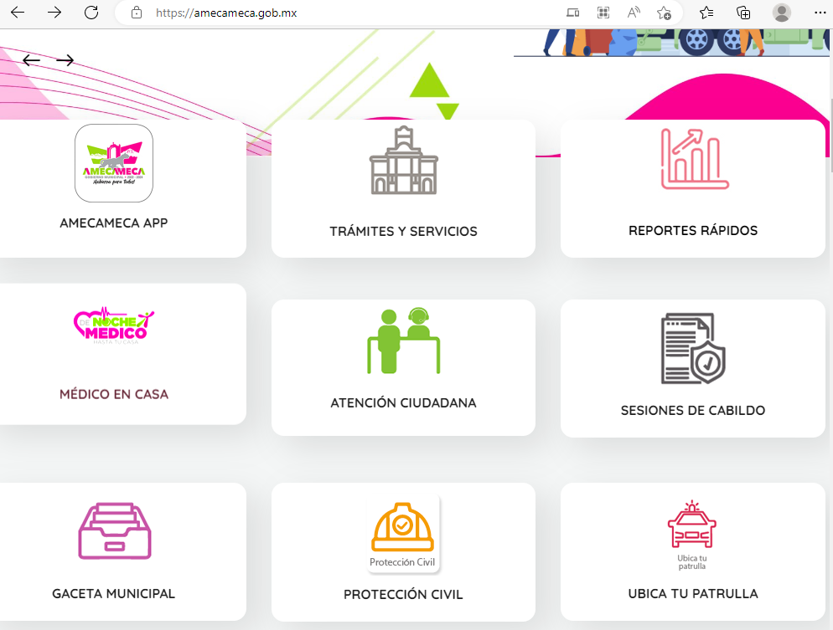
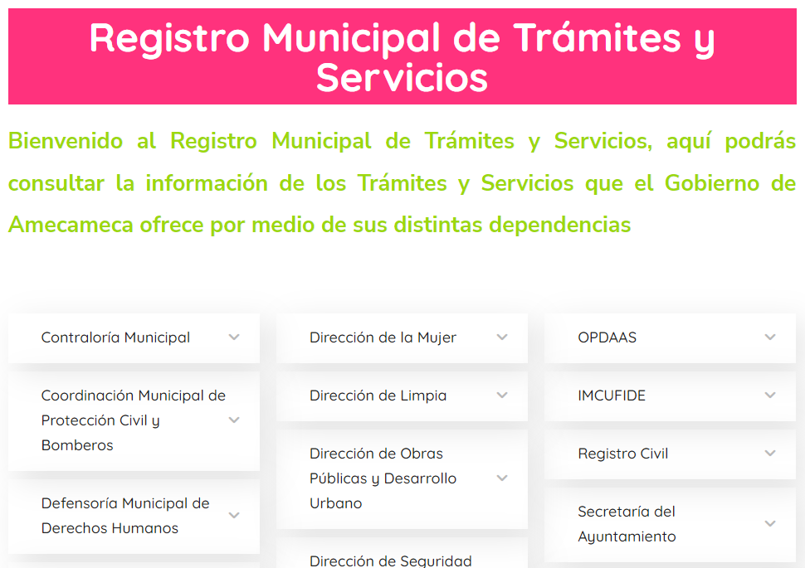
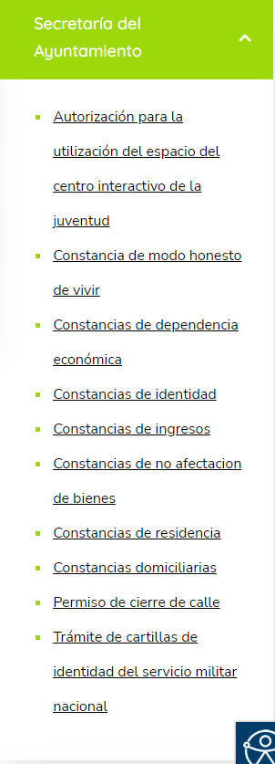
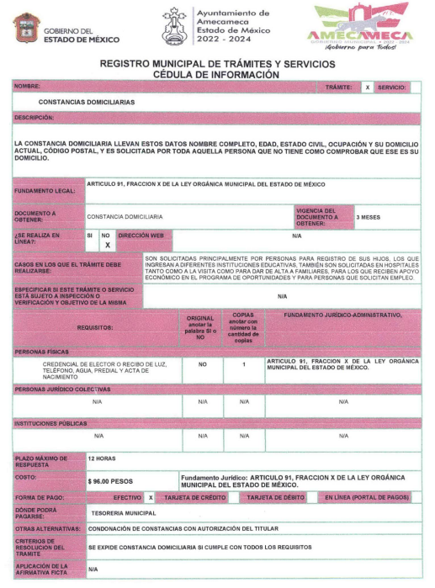
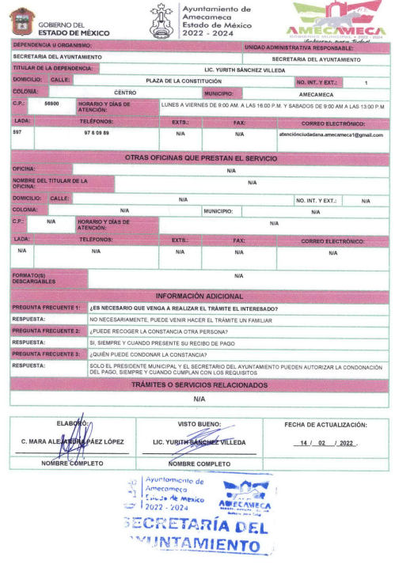
De lo anterior, se puede evidenciar que EL SUJETO OBLIGADO tiene disponible en su página oficial la Cédula de información del Registro Municipal de Trámites y Servicios correspondiente a las Constancias Domiciliarias, con fecha de actualización del catorce de febrero de dos mil veintidós; sin embargo, derivado que el particular desea conocer las cédulas de información del ejercicio dos mil veintidós; este Órgano Garante determina ordenar las Cédulas de Información del Registro Municipal de Trámites y Servicios correspondiente a las Constancias Domiciliarias, vigentes del uno de enero al quince de agosto de dos mil veintidós, fecha en que fue presentada la solicitud por el particular.

Por otro lado, respecto al requerimiento realizado por el particular identificado con el numeral 2, relacionado con las constancias domiciliarias correspondiente a los meses de enero, febrero, marzo, abril, mayo y junio de dos mil veintidós; al respecto, EL SUJETO OBLIGADO adjuntó escrito que contiene fundamentos y argumentos relacionados con información confidencial, los cuales no precisa si se encuentran vinculados con las constancias domiciliarias solicitadas; sin embargo, este Órgano Garante advierte que dicha información corresponde a información que debe ser clasificada como confidencial, entendiéndose por información confidencial, aquellos datos personales, datos personales sensibles e información privada, cuyas acepciones legales las podemos encontrar en los artículos 3, fracciones XXI y XXIII de la Ley de Transparencia y Acceso a la Información Pública del Estado de México y Municipios y 4, fracciones XI y XII de la Ley de Protección de Datos Personales en Posesión de Sujetos Obligados del Estado de México y Municipios, los cuales se transcriben a continuación:

“Ley de Transparencia y Acceso a la Información Pública del Estado de México y Municipios
Artículo 3. Para los efectos de la presente Ley se entenderá por:
[…]
XXI. Información confidencial: Se considera como información confidencial los secretos bancario, fiduciario, industrial, comercial, fiscal, bursátil y postal, cuya titularidad corresponda a particulares, sujetos de derecho internacional o a sujetos obligados cuando no involucren el ejercicio de recursos públicos;
[…]
XXIII. Información privada: La contenida en documentos públicos o privados que refiera a la vida privada y/o los datos personales, que no son de acceso público;
Ley de Protección de Datos Personales en Posesión de Sujetos Obligados del Estado de México y Municipios
Artículo 4.- Para los efectos de esta Ley se entenderá por:
[…]
XI. Datos personales: a la información concerniente a una persona física o jurídica colectiva identificada o identificable, establecida en cualquier formato o modalidad, y que esté almacenada en los sistemas y bases de datos, se considerará que una persona es identificable cuando su identidad pueda determinarse directa o indirectamente a través de cualquier documento informativo físico o electrónico.
XII. Datos personales sensibles: a las referentes de la esfera de su titular cuya utilización indebida pueda dar origen a discriminación o conlleve un riesgo grave para éste. De manera enunciativa más no limitativa, se consideran sensibles los datos personales que puedan revelar aspectos como origen racial o étnico, estado de salud física o mental, presente o futura, información genética, creencias religiosas, filosóficas y morales, opiniones políticas y preferencia sexual.”
(Énfasis añadido)

De una interpretación armónica y sistemática de dichos preceptos jurídicos, podemos advertir que la información privada es aquella contenida en documentos de orden público que se refiera a la vida privada o contenga datos personales, los cuales no serán de acceso público. En ese mismo sentido, los datos personales son aquellos que conciernen a una persona, ya sea física o jurídica colectiva, que la hacen identificada o identificable, lo anterior, siempre que no involucren el ejercicio de recursos públicos.

En ese tenor, existe información personal que tiene un grado de sensibilidad tal, que su revelación puede poner en riesgo a las personas, las cuales, sin oponerse a lo anterior, son susceptibles de clasificarse como confidenciales, como lo son origen étnico o racial; características físicas; características morales; características emocionales; vida afectiva; vida familiar; domicilio particular; número telefónico particular; patrimonio; ideología; opinión política; creencia o convicción religiosa; creencia o convicción filosófica; estado de salud física; estado de salud mental; estado civil; preferencia sexual; y otras análogas que afecten su intimidad, que pongan en riesgo la vida, seguridad o salud de las mismas.

En ese tenor, se reitera que la información solicitada por la hoy RECURRENTE consistente en las actas informativas de abandono de hogar, corresponde a información privada que sólo le atañe a sus titulares, máxime que se trata de un documento que deriva de un trámite para obtener el mismo.

Así bien, cuando la información sea de naturaleza confidencial, los Sujetos Obligados deberán recabar el consentimiento de los titulares para poder hacerla del conocimiento como lo señala el artículo 147 de la Ley de Transparencia local antes referida que a la letra dice:

“Artículo 147. Para que los sujetos obligados puedan permitir el acceso a información confidencial requieren obtener el consentimiento de los particulares titulares de la información.”
(énfasis añadido)

Luego entonces, para que la información contenida en los documentos que el particular solicitó puedan ser entregados deben ocurrir cualquiera de los siguientes supuestos: el particular debe acreditar ser el titular de dichos datos o en su caso que el titular de dichos datos haya otorgado su consentimiento para que sean entregados.

Derivado de lo anterior, no debe perderse de vista que el derecho de acceso a la información pública tiene como limitante el respeto a la intimidad y a la vida privada de las personas, es por ello que este Instituto debe cuidar que los datos personales que obren en poder de los Sujetos Obligados sean protegidos y únicamente se den a conocer aquéllos que abonen a la rendición de cuentas y a la transparencia en el ejercicio de las atribuciones que tienen conferidas.

Atento a ello, procedente la clasificación de la información de conformidad con lo dispuesto en los artículos 3, fracciones IX, XX y XXI y 91 de la Ley de Transparencia y Acceso a la Información Pública del Estado de México y Municipios que establecen:

“Artículo 3. Para los efectos de la presente Ley se entenderá por:
[…]
IX. Datos personales: La información concerniente a una persona, identificada o identificable según lo dispuesto por la Ley de Protección de Datos Personales del Estado de México;
XX. Información clasificada: Aquella considerada por la presente Ley como reservada o confidencial;
XXI. Información confidencial: Se considera como información confidencial los secretos bancario, fiduciario, industrial, comercial, fiscal, bursátil y postal, cuya titularidad corresponda a particulares, sujetos de derecho internacional o a sujetos obligados cuando no involucren el ejercicio de recursos públicos;
[…]
XXIII. Información privada: La contenida en documentos públicos o privados que refiera a la vida privada y/o los datos personales, que no son de acceso público;
[…]
Artículo 91. El acceso a la información pública será restringido excepcionalmente, cuando ésta sea clasificada como reservada o confidencial.”
(Énfasis añadido)

No obstante, es de precisar que la clasificación de la información no se da por el simple mandato de la ley, sino que es necesario que EL SUJETO OBLIGADO emita el Acuerdo de clasificación de la información como confidencial, cumpliendo con la forma y formalidades que la ley impone; es decir, mediante acuerdo debidamente fundado y motivado, en términos de los numerales 49, fracción VIII, 132 fracciones I, II y III, y 143, fracción I de la Ley de Transparencia y Acceso a la Información Pública del Estado de México y Municipios, los cuales disponen lo siguiente:

“Artículo 49. Los Comités de Transparencia tendrán las siguientes atribuciones:
VIII. Aprobar, modificar o revocar la clasificación de la información;
Artículo 132. La clasificación de la información se llevará a cabo en el momento en que:
I. Se reciba una solicitud de acceso a la información;
II. Se determine mediante resolución de autoridad competente; o
III. Se generen versiones públicas para dar cumplimiento a las obligaciones de transparencia previstas en esta Ley.
Artículo 143. Para los efectos de esta Ley se considera información confidencial, la clasificada como tal, de manera permanente, por su naturaleza, cuando:
I. Se refiera a la información privada y los datos personales concernientes a una persona física o jurídico colectiva identificada o identificable;
II. Los secretos bancario, fiduciario, industrial, comercial, fiscal, bursátil y postal, cuya titularidad corresponda a particulares, sujetos de derecho internacional o a sujetos obligados cuando no involucren el ejercicio de recursos públicos; y
III. La que presenten los particulares a los sujetos obligados, de conformidad con lo dispuesto por las leyes o los tratados internacionales.
La información confidencial no estará sujeta a temporalidad alguna y sólo podrán tener acceso a ella los titulares de la misma, sus representantes y los servidores públicos facultados para ello.
No se considerará confidencial la información que se encuentre en los registros públicos o en fuentes de acceso público, ni tampoco la que sea considerada por la presente ley como información pública.”
(Énfasis añadido)

Asimismo, es de destacar que los numerales del Cuarto al Octavo de los Lineamientos Generales en materia de Clasificación y Desclasificación de la Información, así como para la elaboración de Versiones Públicas, que literalmente expresan:

“Cuarto. Para clasificar la información como reservada o confidencial, de manera total o parcial, el titular del área del sujeto obligado deberá atender lo dispuesto por el Título Sexto de la Ley General, en relación con las disposiciones contenidas en los presentes lineamientos, así como en aquellas disposiciones legales aplicables a la materia en el ámbito de sus respectivas competencias, en tanto estas últimas no contravengan lo dispuesto en la Ley General.
Los sujetos obligados deberán aplicar, de manera estricta, las excepciones al derecho de acceso a la información y sólo podrán invocarlas cuando acrediten su procedencia.
Quinto. La carga de la prueba para justificar toda negativa de acceso a la información, por actualizarse cualquiera de los supuestos de clasificación previstos en la Ley General, la Ley Federal y leyes estatales, corresponderá a los sujetos obligados, por lo que deberán fundar y motivar debidamente la clasificación de la información ante una solicitud de acceso o al momento en que generen versiones públicas para dar cumplimiento a las obligaciones de transparencia, observando lo dispuesto en la Ley General y las demás disposiciones aplicables en la materia.
Sexto. Los sujetos obligados no podrán emitir acuerdos de carácter general ni particular que clasifiquen documentos o expedientes como reservados, ni clasificar documentos antes de que se genere la información o cuando éstos no obren en sus archivos.
La clasificación de información se realizará conforme a un análisis caso por caso, mediante la aplicación de la prueba de daño y de interés público.
Séptimo. La clasificación de la información se llevará a cabo en el momento en que:
I. Se reciba una solicitud de acceso a la información;
II. Se determine mediante resolución de autoridad competente, o
III. Se generen versiones públicas para dar cumplimiento a las obligaciones de transparencia previstas en la Ley General, la Ley Federal y las correspondientes de las entidades federativas.
Los titulares de las áreas deberán revisar la clasificación al momento de la recepción de una solicitud de acceso a la información, para verificar si encuadra en una causal de reserva o de confidencialidad.
Octavo. Para fundar la clasificación de la información se debe señalar el artículo, fracción, inciso, párrafo o numeral de la ley o tratado internacional suscrito por el Estado mexicano que expresamente le otorga el carácter de reservada o confidencial.
Para motivar la clasificación se deberán señalar las razones o circunstancias especiales que lo llevaron a concluir que el caso particular se ajusta al supuesto previsto por la norma legal invocada como fundamento.
En caso de referirse a información reservada, la motivación de la clasificación también deberá comprender las circunstancias que justifican el establecimiento de determinado plazo de reserva.
Tratándose de información clasificada como confidencial respecto de la cual se haya determinado su conservación permanente por tener valor histórico, ésta conservará tal carácter de conformidad con la normativa aplicable en materia de archivos.
Los documentos contenidos en los archivos históricos y los identificados como históricos confidenciales no serán susceptibles de clasificación como reservados.”
(Énfasis añadido)

De lo anterior, se puede advertir que para clasificar la información como confidencial, se debe emitir un Acuerdo debidamente fundado y motivado en el que EL SUJETO OBLIGADO precise las razones objetivas por las que la apertura de la información generaría una afectación, asimismo, aplicar de manera restrictiva y limitada las hipótesis de clasificación y no hacerlas valer de manera general; siendo importante señalar que, para acreditar dichos supuestos jurídicos se debe fundar y motivar correctamente la categorización de la información.

Lo anterior es así, pues como ya se señaló la clasificación de la información no se da por el simple mandato de la Ley, sino que es necesario que EL SUJETO OBLIGADO cuando clasifique un documento, ya sea en todo o en parte, debe atender lo dispuesto por la Ley de la materia, siendo que dicha clasificación es un trabajo en conjunto tanto de los Servidores Públicos Habilitados, de las Unidades de Transparencia y del Comité de Transparencia del SUJETO OBLIGADO, teniendo el deber los primeros de ellos de presentar ante la Unidad de Transparencia la propuesta de la clasificación de la información, para que luego sea presentada ante al Comité de Transparencia, de así resultar procedente el proyecto de clasificación de la información y finalmente sea éste último quien apruebe, modifique o revoque la clasificación de la información solicitada.

Para lo cual a su vez en el caso de información de carácter confidencial se debe atender a los que señala el artículo 149 de la Ley de Transparencia Local vigente, cuyo contenido es de la literalidad siguiente:

“Artículo 149. El acuerdo que clasifique la información como confidencial deberá contener un razonamiento lógico en el que demuestre que la información se encuentra en alguna o algunas de las hipótesis previstas en la presente Ley.”

En consecuencia, EL SUJETO OBLIGADO en el caso en estudio, deberá hacer entrega del Acuerdo de clasificación de la información como confidencial de las constancias domiciliarias expedidas en enero, febrero, marzo, abril, mayo y junio de dos mil veintidós.

Ahora bien, respecto al requerimiento realizado por el particular identificado con el numeral 3, relacionado con los recibos de ingresos derivados las constancias domiciliarias correspondiente a los meses de enero, febrero, marzo, abril, mayo y junio de dos mil veintidós; este Órgano Garante advierte que dicha información no puede ser clasificada como confidencial en su totalidad, pues al tratarse de recursos público, es susceptible de ser entregada en versión pública, donde se debe de testar información confidencial la cual de manera enunciativa más no limitativa puede ser el nombre de los particulares, Registro Federal de Contribuyentes y cuentas bancarias de particulares.

Es así que, en relación al nombre de los particulares, este se considera un atributo de la personalidad conforme a lo dispuesto por el Código Civil del Estado de México en su artículo 2.3, mismo que se cita a continuación

“De los Derechos de la Personalidad
Atributos de la personalidad
Artículo 2.3.- Los atributos de la personalidad son el nombre, domicilio, estado civil y patrimonio.”
(Énfasis añadido)

En tal sentido, la divulgación de los nombres de los particulares, no es información que sea susceptible de ser divulgada, pues haría plenamente identificables a las personas, que además en el caso que nos ocupa puede estar directamente relacionado con su domicilio.

Es así que, Registro Federal de Contribuyentes constituye un dato personal, ya que se genera con caracteres alfanuméricos obtenidos a partir del nombre en mayúsculas sin acentos ni diéresis y la fecha de nacimiento de cada persona; es decir la primera letra del apellido paterno; seguida de la primera letra Vocal del primer apellido; seguida de la primera letra del segundo apellido y por último la primera letra del nombre, posterior la fecha de nacimiento año/mes/día y finalmente la homoclave; la cual, para su obtención es necesario acreditar personalidad, fecha de nacimiento entre otros con documentos oficiales.

Al respecto, es aplicable el Criterio 19/17 de la Segunda Época, emitido por el Instituto Nacional de Transparencia, Acceso a la Información y Protección de Datos Personales, que dice:

“Registro Federal de Contribuyentes (RFC) de personas físicas. El RFC es una clave de carácter fiscal, única e irrepetible, que permite identificar al titular, su edad y fecha de nacimiento, por lo que es un dato personal de carácter confidencial.” (Sic)
(Énfasis añadido)

De lo anterior, se desprende que el Registro Federal de Contribuyentes se vincula al nombre de su titular, permitiendo identificar la edad de la persona y fecha de nacimiento, determinando la identificación de dicha persona para efectos fiscales, por lo que éste constituye un dato personal que concierne a una persona física identificada e identificable en términos de los artículos 2, fracción II de la Ley de Transparencia y Acceso a la Información Pública del Estado de México y Municipios y 4 fracción XI de la Ley de Protección de Datos Personales en Posesión de Sujetos Obligados del Estado de México y Municipios.

Por cuanto hace al el número de cuenta bancaria de los particulares debe ser clasificado como confidencial con fundamento en las fracciones I y II del artículo 143 de la Ley de la Materia de la Entidad; en razón de que, con su difusión se estaría poniendo en riesgo la seguridad de su titular.

Además de que, la publicidad de los números de cuenta bancaria de los particulares en nada contribuye a la rendición de cuentas, sino por el contrario, dar a conocer los números de las cuentas bancarias hace vulnerable a las personas físicas, al abrir la posibilidad de que terceros que cuenten con las posibilidades tecnológicas y/o económicas puedan realizar actos ilícitos mediante operaciones cibernéticas; en esa virtud, este Instituto determina que dicha información no puede ser del dominio público, toda vez que se podría dar un uso inadecuado a la misma o cometer algún ilícito o fraude en contra del patrimonio de los particulares.

Lo anterior encuentra sustento en el criterio 10/17 emitido por el Instituto Nacional de Transparencia y Acceso a la Información Pública del Estado de México y Municipios, que a la letra dicen:

“Cuentas bancarias y/o CLABE interbancaria de personas físicas y morales privadas. El número de cuenta bancaria y/o CLABE interbancaria de particulares es información confidencial, al tratarse de un conjunto de caracteres numéricos utilizados por los grupos financieros para identificar las cuentas de sus clientes, a través de los cuales se puede acceder a información relacionada con su patrimonio y realizar diversas transacciones; por tanto, constituye información clasificada con fundamento en los artículos 116 de la Ley General de Transparencia y Acceso a la Información Pública y 113 de la Ley Federal de Transparencia y Acceso a la Información Pública.”
(Énfasis añadido)

En consecuencia, este Órgano Garante determina ordenar en versión pública los recibos de pago generados por concepto de constancias domiciliarias correspondiente a los meses de enero, febrero, marzo, abril, mayo y junio de dos mil veintidós.

Es así que, de los documentos de los cuales se ordena su entrega, deberán ser entregados en versión pública; pues, el derecho de acceso a la información pública tiene como limitante el respeto a la intimidad y a la vida privada de las personas, es por ello que este Instituto debe cuidar que los datos personales que obren en poder de los Sujetos Obligados sean protegidos y únicamente se den a conocer aquéllos que abonen a la rendición de cuentas y a la transparencia en el ejercicio de las atribuciones que tienen conferidas. De este modo, en armonía entre los principios constitucionales de máxima publicidad y de protección de datos personales, la ley permite la elaboración de versiones públicas en las que se suprima aquella información relacionada con la vida privada de los particulares.

A este respecto, los artículos 3, fracciones IX, XX, XXI y XLV; 51 y 52 de la Ley de Transparencia y Acceso a la Información Pública del Estado de México y Municipios establecen:

“Artículo 3. Para los efectos de la presente Ley se entenderá por:
IX. Datos personales: La información concerniente a una persona, identificada o identificable según lo dispuesto por la Ley de Protección de Datos Personales del Estado de México;
XX. Información clasificada: Aquella considerada por la presente Ley como reservada o confidencial;
XXI. Información confidencial: Se considera como información confidencial los secretos bancario, fiduciario, industrial, comercial, fiscal, bursátil y postal, cuya titularidad corresponda a particulares, sujetos de derecho internacional o a sujetos obligados cuando no involucren el ejercicio de recursos públicos;
XLV. Versión pública: Documento en el que se elimine, suprime o borra la información clasificada como reservada o confidencial para permitir su acceso.
Artículo 51. Los sujetos obligados designaran a un responsable para atender la Unidad de Transparencia, quien fungirá como enlace entre éstos y los solicitantes. Dicha Unidad será la encargada de tramitar internamente la solicitud de información y tendrá la responsabilidad de verificar en cada caso que la misma no sea confidencial o reservada. Dicha Unidad contará con las facultades internas necesarias para gestionar la atención a las solicitudes de información en los términos de la Ley General y la presente Ley.
Artículo 52. Las solicitudes de acceso a la información y las respuestas que se les dé, incluyendo, en su caso, la información entregada, así como las resoluciones a los recursos que en su caso se promuevan serán públicas, y de ser el caso que contenga datos personales que deban ser protegidos se podrá dar su acceso en su versión pública, siempre y cuando la resolución de referencia se someta a un proceso de disociación, es decir, no haga identificable al titular de tales datos personales.”
(Énfasis añadido)

Así, los datos personales que obren en poder de los Sujetos Obligados deben estar protegidos, adoptando las medidas de seguridad administrativas, físicas y técnicas necesarias para garantizar la integridad, confidencialidad y disponibilidad de los datos personales, considerando además, que conforme al principio de finalidad, todo tratamiento de datos personales que efectúen, deberá estar justificado en la Ley, lo anterior en términos de lo dispuesto por el artículo 22, párrafo primero con relación con el 38 de la Ley de Protección de Datos Personales en Posesión de Sujetos Obligados del Estado de México y Municipios, los cuales se transcriben para mayor referencia:

“Artículo 22. Todo tratamiento de datos personales que efectúe el responsable deberá estar justificado por finalidades concretas, lícitas, explícitas y legítimas, relacionadas con las atribuciones que la normatividad aplicable les confiera.
Artículo 38. Con independencia del tipo de sistema y base de datos en el que se encuentren los datos personales o el tipo de tratamiento que se efectúe, el responsable adoptará, establecerá, mantendrá y documentará las medidas de seguridad administrativas, físicas y técnicas para garantizar la integridad, confidencialidad y disponibilidad de los datos personales, a través de controles y acciones que eviten su daño, alteración, pérdida, destrucción, o el uso, transferencia, acceso o cualquier tratamiento no autorizado o ilícito, de conformidad con lo dispuesto en los lineamientos que al efecto se expidan.”

De este modo, en armonía entre los principios constitucionales de máxima publicidad y de protección de datos personales, la Ley de la materia permite la elaboración de versiones públicas en las que se suprima aquella información relacionada con la vida privada de los particulares toda vez que ésta tiene por objeto proteger datos personales, entendiéndose por tales, aquéllos que hacen identificable a una persona.

Lo anterior es así, en virtud de que toda la información relativa a una persona física o jurídico colectiva que le pueda hacer identificada o identificable constituye un dato personal en términos del artículo 4, fracción XI de la Ley de Protección de Datos Personales en Posesión de Sujetos Obligados del Estado de México y Municipios; por consiguiente, se trata de información confidencial que debe ser protegida por EL SUJETO OBLIGADO, por lo que, todo dato personal susceptible de clasificación debe ser protegido.

La finalidad de la versión pública de la información, es salvaguardar la vida, integridad, seguridad, patrimonio y privacidad de las personas; de tal manera que todo aquello que no tenga por objeto proteger lo anterior, es susceptible de ser entregado; en otras palabras, la protección de datos personales, entre ellos el del patrimonio y su confidencialidad, es una derivación del derecho a la intimidad.

Asimismo, es importante señalar que dicha clasificación se tiene que efectuar mediante la forma y formalidades que la ley de la materia impone; es decir, mediante acuerdo debidamente fundado y motivado, de su Comité de Transparencia, en términos de los artículos 49, fracción VIII y 132, fracciones II y III de la Ley de Transparencia y Acceso a la Información Pública del Estado de México y Municipios, así como los numerales Segundo, fracción XVIII, y del Cuarto al Décimo Primero de los Lineamientos Generales en materia de Clasificación y Desclasificación de la Información, así como para la elaboración de Versiones Públicas, que literalmente expresan:

“Artículo 49. Los Comités de Transparencia tendrán las siguientes atribuciones:
VIII. Aprobar, modificar o revocar la clasificación de la información;
Artículo 132. La clasificación de la información se llevará a cabo en el momento en que:
I. Se reciba una solicitud de acceso a la información;
II. Se determine mediante resolución de autoridad competente; o
III. Se generen versiones públicas para dar cumplimiento a las obligaciones de transparencia previstas en esta Ley.”
“Segundo.- Para efectos de los presentes Lineamientos Generales, se entenderá por:
XVIII. Versión pública: El documento a partir del que se otorga acceso a la información, en el que se testan partes o secciones clasificadas, indicando el contenido de éstas de manera genérica, fundando y motivando la reserva o confidencialidad, a través de la resolución que para tal efecto emita el Comité de Transparencia.
Cuarto. Para clasificar la información como reservada o confidencial, de manera total o parcial, el titular del área del sujeto obligado deberá atender lo dispuesto por el Título Sexto de la Ley General, en relación con las disposiciones contenidas en los presentes lineamientos, así como en aquellas disposiciones legales aplicables a la materia en el ámbito de sus respectivas competencias, en tanto estas últimas no contravengan lo dispuesto en la Ley General.
Los sujetos obligados deberán aplicar, de manera estricta, las excepciones al derecho de acceso a la información y sólo podrán invocarlas cuando acrediten su procedencia.
Quinto. La carga de la prueba para justificar toda negativa de acceso a la información, por actualizarse cualquiera de los supuestos de clasificación previstos en la Ley General, la Ley Federal y leyes estatales, corresponderá a los sujetos obligados, por lo que deberán fundar y motivar debidamente la clasificación de la información ante una solicitud de acceso o al momento en que generen versiones públicas para dar cumplimiento a las obligaciones de transparencia, observando lo dispuesto en la Ley General y las demás disposiciones aplicables en la materia.
Sexto. Los sujetos obligados no podrán emitir acuerdos de carácter general ni particular que clasifiquen documentos o expedientes como reservados, ni clasificar documentos antes de que se genere la información o cuando éstos no obren en sus archivos.
La clasificación de información se realizará conforme a un análisis caso por caso, mediante la aplicación de la prueba de daño y de interés público.
Séptimo. La clasificación de la información se llevará a cabo en el momento en que:
I. Se reciba una solicitud de acceso a la información;
II. Se determine mediante resolución de autoridad competente, o
III. Se generen versiones públicas para dar cumplimiento a las obligaciones de transparencia previstas en la Ley General, la Ley Federal y las correspondientes de las entidades federativas.
Los titulares de las áreas deberán revisar la clasificación al momento de la recepción de una solicitud de acceso a la información, para verificar si encuadra en una causal de reserva o de confidencialidad.
Octavo. Para fundar la clasificación de la información se debe señalar el artículo, fracción, inciso, párrafo o numeral de la ley o tratado internacional suscrito por el Estado mexicano que expresamente le otorga el carácter de reservada o confidencial.
Para motivar la clasificación se deberán señalar las razones o circunstancias especiales que lo llevaron a concluir que el caso particular se ajusta al supuesto previsto por la norma legal invocada como fundamento.
En caso de referirse a información reservada, la motivación de la clasificación también deberá comprender las circunstancias que justifican el establecimiento de determinado plazo de reserva.
Tratándose de información clasificada como confidencial respecto de la cual se haya determinado su conservación permanente por tener valor histórico, ésta conservará tal carácter de conformidad con la normativa aplicable en materia de archivos.
Los documentos contenidos en los archivos históricos y los identificados como históricos confidenciales no serán susceptibles de clasificación como reservados.
Noveno. En los casos en que se solicite un documento o expediente que contenga partes o secciones clasificadas, los titulares de las áreas deberán elaborar una versión pública fundando y motivando la clasificación de las partes o secciones que se testen, siguiendo los procedimientos establecidos en el Capítulo IX de los presentes lineamientos.
Décimo. Los titulares de las áreas, deberán tener conocimiento y llevar un registro del personal que, por la naturaleza de sus atribuciones, tenga acceso a los documentos clasificados. Asimismo, deberán asegurarse de que dicho personal cuente con los conocimientos técnicos y legales que le permitan manejar adecuadamente la información clasificada, en los términos de los Lineamientos para la Organización y Conservación de Archivos.
En ausencia de los titulares de las áreas, la información será clasificada o desclasificada por la persona que lo supla, en términos de la normativa que rija la actuación del sujeto obligado.
Décimo primero. En el intercambio de información entre sujetos obligados para el ejercicio de sus atribuciones, los documentos que se encuentren clasificados deberán llevar la leyenda correspondiente de conformidad con lo dispuesto en el Capítulo VIII de los presentes lineamientos.”

De este modo, en armonía entre los principios constitucionales de máxima publicidad y de protección de datos personales, la ley permite la elaboración de versiones públicas en las que se suprima aquella información relacionada con la vida privada de los particulares.

Consecuentemente, se destaca que la versión pública que elabore EL SUJETO OBLIGADO debe cumplir con las formalidades exigidas en la Ley, por lo que para tal efecto emitirá el Acuerdo del Comité de Transparencia en términos de los artículos 122 y 124 de la Ley de Transparencia y Acceso a la Información Pública del Estado de México y Municipios, con el cual sustentará la clasificación de datos y con ello la "versión pública" de los documentos materia de la solicitud, ya que no hacerlo implica que lo entregado no es legal ni formalmente una versión pública, sino más bien una documentación ilegible, incompleta o tachada; pues no señalar las razones por las que no se aprecian determinados datos -ya sea porque se testan o suprimen- deja al solicitante en estado de incertidumbre, al no conocer o comprender porque no aparecen en la documentación respectiva, es decir, si no se exponen de manera puntual las razones de ello se estaría violentando desde un inicio el derecho de acceso a la información del solicitante.

Finalmente, por cuanto hace al requerimiento realizado por el particular identificado con el numeral 4, relacionado con el diario de ingresos de los meses de enero, febrero marzo, abril, mayo y junio de dos mil veintidós; EL SUJETO OBLIGADO mediante respuesta adjuntó diversos documentos los cuales podrían corresponder al diario de ingresos requerido por el particular; sin embargo, los mismos son ilegibles; mientras que el diario de ingresos del mes de abril que fue remitido mediante informe justificado fue entregado de manera incompleta; pues conforme al Diario de Ingresos que debe entregar al Órgano Superior de Fiscalización del Estado de México (formato que más adelante se inserta), hacen falta las columnas correspondientes a los rubros de: multas, subsidios, descuentos, condonaciones e importe total, para mayor referencia se insertan las siguientes imágenes:
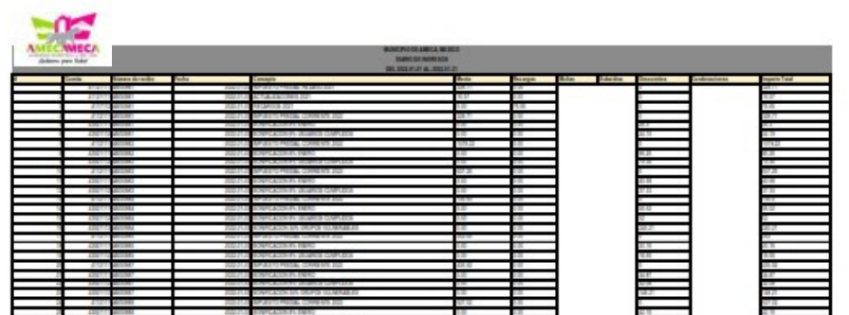

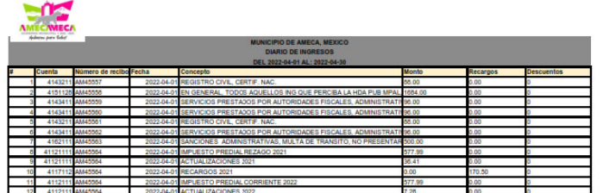

En consecuencia, no se puede tener por colmado el derecho de acceso a la información, pues dicho Diario de Ingresos, forma parte de la información que EL SUJETO OBIGADO se encuentra constreñido a entregar de manera trimestral al Órgano Superior de Fiscalización del Estado de México, ello conforme al Instructivo “Modulo 1, de Informe Trimestral Municipal 2022, en el cual se puede observar que dicho diario debe contener los rubros de: cuenta, número de recibo, fecha, concepto del ingreso, monto, recargos, multas, subsidios, descuentos, condonaciones e importe total, para mayor referencia se inserta la siguiente imagen:
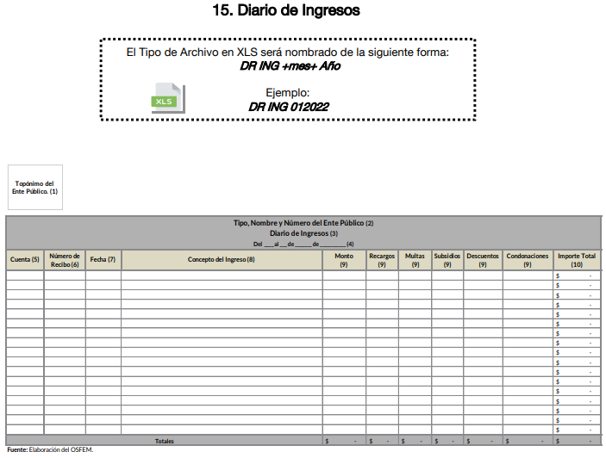
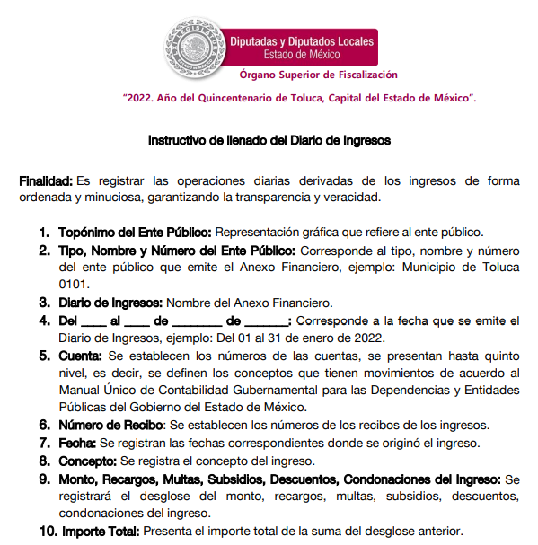

Derivado de lo anterior, es importante destacar que la información que proporcionen los Sujetos Obligados para dar cumplimiento al derecho de acceso a la información deben ser claros, precisos y sobre todo legibles, puesto que de lo contrario se restringe de manera ilegítima el derecho de los particulares al impedirles conocer el contenido de los documentos.

Sirve de sustento a lo anterior, el criterio orientador la tesis número II. 1°. C.T. 55 C, publicada en el Semanario Judicial de la Federación y su Gaceta bajo el número de 3 registro 201,412, que a la letra dice:

COTEJO DE COPIAS FOTOSTÁTICAS ILEGIBLES. AL NO SER POSIBLE CONSTATAR SU AUTENTICIDAD ES INÚTIL E INTRASCENDENTE SU PERFECCIONAMIENTO, POR LO QUE LA JUNTA ESTÁ IMPEDIDA PARA ORDENAR SU DESAHOGO. Cuando alguna de las partes en el juicio laboral ofrece como prueba algún documento en copia fotostática y su perfeccionamiento por medio del cotejo con su original, la Junta estará impedida para ordenar su desahogo, si el texto de esas reproducciones fotostáticas es ilegible en alguna de sus partes, toda vez que el actuario no podrá constatar, a través de sus sentidos, si concuerdan o no las copias aportadas al sumario con sus originales, pues no es posible que en caso de que la parte legible de esas reproducciones resulte igual que sus originales y, que por ese hecho, considerara lo mismo respecto de la otra parte a la que no puede dar lectura, dado que es ilegible; por tanto, al ser imposible constatar su autenticidad por medio del citado perfeccionamiento, dicha probanza se torna inútil e intrascendente, conforme al artículo 779 de la Ley Federal del Trabajo.

Por lo que, en la entrega de la información, los Sujetos Obligados deben verificar que la información colme el derecho del particular, en términos del artículo 11 de la Ley de Transparencia y Acceso a la Información Pública del Estado de México y Municipios, el cual dispone lo siguiente:

Artículo 11. En la generación, publicación y entrega de información se deberá garantizar que ésta sea accesible, actualizada, completa, congruente, confiable, verificable, veraz, integral, oportuna y expedita, sujeta a un claro régimen de excepciones que deberá estar definido y ser además legítima y estrictamente necesaria en una sociedad democrática, por lo que atenderá las necesidades del derecho de acceso a la información de toda persona.

Es así que, derivado que EL SUJETO OBLIGADO hizo entrega de información ilegible en respuesta e incompleta (mes de abril entregado en Informe Justificado), este Órgano Garante determina ordenar el Diario de ingresos correspondientes a los meses de enero, febrero, marzo, abril, mayo y junio de dos mil veintidós.

Lo anterior es así, pues para tener por satisfecho el derecho de acceso a la información pública implica que cualquier persona conozca la información contenida en los documentos que se encuentren en los archivos de los Sujetos Obligados.

Así que la obligación de acceso a la información se tendrá por cumplida cuando el solicitante tenga a su disposición la información requerida, o cuando realice su consulta en el lugar que ésta se localice, conforme a los artículos 3 fracción XI, XII 4, 12 y 24 último párrafo de la Ley de Transparencia y Acceso a la Información Pública del Estado de México y Municipios:

“Artículo 3. Para los efectos de la presente Ley se entenderá por:
…
XI. Documento: Los expedientes, reportes, estudios, actas, resoluciones, oficios, correspondencia, acuerdos, directivas, directrices, circulares, contratos, convenios, instructivos, notas, memorandos, estadísticas o bien, cualquier otro registro que documente el ejercicio de las facultades, funciones y competencias de los sujetos obligados, sus servidores públicos e integrantes, sin importar su fuente o fecha de elaboración. Los documentos podrán estar en cualquier medio, sea escrito, impreso, sonoro, visual, electrónico, informático u holográfico;
XII. Documento electrónico: Al soporte escrito con caracteres alfanuméricos, archivo de imagen, video, audio o cualquier otro formato tecnológicamente disponible, que contenga información en lenguaje natural o convencional, intercambiado por medios electrónicos, con el que sea posible dar constancia de un hecho y que esté signado con la firma electrónica avanzada y/o en el que se encuentre plasmado el sello electrónico;
…
Artículo 4. El derecho humano de acceso a la información pública es la prerrogativa de las personas para buscar, difundir, investigar, recabar, recibir y solicitar información pública, sin necesidad de acreditar personalidad ni interés jurídico.
Toda la información generada, obtenida, adquirida, transformada, administrada o en posesión de los sujetos obligados es pública y accesible de manera permanente a cualquier persona, en los términos y condiciones que se establezcan en los tratados internacionales de los que el Estado mexicano sea parte, en la Ley General, la presente Ley y demás disposiciones de la materia, privilegiando el principio de máxima publicidad de la información. Solo podrá ser clasificada excepcionalmente como reservada temporalmente por razones de interés público, en los términos de las causas legítimas y estrictamente necesarias previstas por esta Ley.
Los sujetos obligados deben poner en práctica, políticas y programas de acceso a la información que se apeguen a criterios de publicidad, veracidad, oportunidad, precisión y suficiencia en beneficio de los solicitantes.
Artículo 12. Quienes generen, recopilen, administren, manejen, procesen, archiven o conserven información pública serán responsables de la misma en los términos de las disposiciones jurídicas aplicables.
Los sujetos obligados sólo proporcionarán la información pública que se les requiera y que obre en sus archivos y en el estado en que ésta se encuentre. La obligación de proporcionar información no comprende el procesamiento de la misma, ni el presentarla conforme al interés del solicitante; no estarán obligados a generarla, resumirla, efectuar cálculos o practicar investigaciones.
…
Artículo 24. Para el cumplimiento de los objetivos de esta Ley, los sujetos obligados deberán cumplir con las siguientes obligaciones, según corresponda, de acuerdo a su naturaleza:
...
IX. Fomentar el uso de tecnologías de la información para garantizar la transparencia, el derecho de acceso a la información y la accesibilidad a éstos;
…
XI. Dar acceso a la información pública que le sea requerida, en los términos de la Ley General, esta Ley y demás disposiciones jurídicas aplicables;
…
En la administración, gestión y custodia de los archivos de información pública, los sujetos obligados, los servidores públicos habilitados y los servidores públicos en general, se ajustarán a lo establecido por la normatividad aplicable.
Los sujetos obligados solo proporcionarán la información pública que generen, administren o posean en el ejercicio de sus atribuciones.

Por lo que el ejercicio del derecho de acceso a la información pública es la prerrogativa de las personas para buscar, difundir, investigar, recabar, recibir y solicitar información pública, sin necesidad de acreditar personalidad ni interés jurídico.

Así como en la obligación de los sujetos obligados a permitir el acceso a su información, es decir, otorgar el acceso a la información que se haya solicitado y que obre en sus archivos tal y como fue generado el documento, por lo que no tienen la obligación de procesarla, resumirla, efectuar cálculos o practicar investigaciones.

En estricto sentido, el derecho de acceso a la información pública se satisface en aquellos casos en que se entregue el soporte documental en que conste la información pública, toda vez que, los Sujetos Obligados no tienen el deber de generar, poseer o administrar la información pública con el grado de detalle solicitado; esto es, que no tienen el deber de generar un documento ad hoc, para satisfacer el derecho de acceso a la información pública, como lo establece el artículo 12 de la Ley de Transparencia y Acceso a la Información Pública del Estado de México y Municipios.

Como apoyo a lo anterior, es aplicable el Criterio 03-17, emitido por el Instituto Nacional de Transparencia, Acceso a la Información y Protección de Datos Personales, que dice:

“No existe obligación de elaborar documentos ad hoc para atender las solicitudes de acceso a la información. Los artículos 129 de la Ley General de Transparencia y Acceso a la Información Pública y 130, párrafo cuarto, de la Ley Federal de Transparencia y Acceso a la Información Pública, señalan que los sujetos obligados deberán otorgar acceso a los documentos que se encuentren en sus archivos o que estén obligados a documentar, de acuerdo con sus facultades, competencias o funciones, conforme a las características físicas de la información o del lugar donde se encuentre. Por lo anterior, los sujetos obligados deben garantizar el derecho de acceso a la información del particular, proporcionando la información con la que cuentan en el formato en que la misma obre en sus archivos; sin necesidad de elaborar documentos ad hoc para atender las solicitudes de información.”

Debido a lo anteriormente expuesto, este Instituto estima que las razones o motivos de inconformidad hechos valer por EL RECURRENTE devienen fundadas y suficientes para modificar las respuestas otorgadas por EL SUJETO OBLIGADO en las solicitudes de información 01309/AMECAMEC/IP/2022, 01310/AMECAMEC/IP/2022, 01311/AMECAMEC/IP/2022, 01312/AMECAMEC/IP/2022, 01313/AMECAMEC/IP/2022 y 01314/AMECAMEC/IP/2022 y ordenarle haga entrega de la información descrita en el presente Considerando.

Así, con fundamento en lo previsto en los artículos 5, párrafos trigésimo, trigésimo primero y trigésimo segundo, fracciones IV y V de la Constitución Política del Estado Libre y Soberano de México; 2, fracción II, 29, 36, fracciones I y II, 176, 178, 179, 181, 185 fracción I, 186 y 188 de la Ley de Transparencia y Acceso a la Información Pública del Estado de México y Municipios, este Pleno:

RESUELVE

PRIMERO. Resultan fundadas las razones o motivos de inconformidad hechas valer por EL RECURRENTE, en términos del Considerando SEXTO de la presente resolución.

SEGUNDO. Se MODIFICAN la respuestas proporcionada por EL SUJETO OBLIGADO en las solicitudes de información que dieron origen a los Recursos de Revisión 14742/INFOEM/IP/RR/2022, 14746/INFOEM/IP/RR/2022, 14748/INFOEM/IP/RR/2022, 14753/INFOEM/IP/RR/2022, 14769/INFOEM/IP/RR/2022, y 14770/INFOEM/IP/RR/2022 y se ORDENA en términos del Considerando SEXTO de la presente resolución, y haga entrega al RECURRENTE, vía SAIMEX, de ser procedente en versión pública lo siguiente:

“a) Las Cédulas de Información del Registro Municipal de Trámites y Servicios correspondiente a las Constancias Domiciliarias, vigentes del 01 de enero al 15 de agosto de 2022.

b) El diario de ingresos de los meses de enero, febrero, marzo, abril, mayo y junio 2022.

c) Los recibos de pago generados por concepto de constancias domiciliarias correspondiente a los meses de enero, febrero, marzo, abril, mayo y junio de 2022.

Debiendo notificar al RECURRENTE el Acuerdo de Clasificación de la información que emita el Comité de Transparencia con motivo de la versión pública.

d) El Acuerdo de Clasificación como confidencial, que apruebe el Comité de Transparencia, en términos de los artículos 122 y 143 de la Ley de Transparencia y Acceso a la Información Pública del Estado de México y Municipios, respecto de las constancias domiciliarias expedidas en enero, febrero, marzo, abril, mayo y junio de 2022.

Asimismo, para el caso de que no se haya generado en algún mes la información de la cual se ordena en los incisos c) y d), bastará con que lo haga del conocimiento del particular.”

TERCERO. Notifíquese mediante Sistema de Acceso a la Información Mexiquense al Titular de la Unidad de Transparencia del SUJETO OBLIGADO, para que conforme a los artículos 186, último párrafo y 189, párrafo segundo de la Ley de Transparencia y Acceso a la Información Pública del Estado de México y Municipios, dé cumplimiento a lo ordenado dentro del plazo de diez días hábiles, debiendo informar a este Instituto en un plazo de tres días hábiles siguientes sobre el cumplimiento dado a la presente resolución.

CUARTO. Notifíquese al RECURRENTE la presente resolución vía Sistema de Acceso a la Información Mexiquense.

QUINTO. Hágase del conocimiento del RECURRENTE, que de conformidad con lo establecido en el artículo 196 de la Ley de Transparencia y Acceso a la Información Pública del Estado de México y Municipios, y con lo establecido en los artículos 159 y 160 de la Ley General de Transparencia y Acceso a la Información Pública podrá impugnarla vía recurso de inconformidad ante el Instituto Nacional de Transparencia, Acceso a la Información y Protección de Datos Personales, o bien, vía Juicio de Amparo en los términos de las leyes aplicables.

SEXTO. De conformidad con el artículo 198 de la Ley de Transparencia y Acceso a la Información Pública del Estado de México y Municipios, de considerarlo procedente, el Sujeto Obligado de manera fundada y motivada, podrá solicitar una ampliación de plazo para el cumplimiento de la presente resolución.

ASÍ LO RESUELVE, POR UNANIMIDAD DE VOTOS EL PLENO DEL INSTITUTO DE TRANSPARENCIA, ACCESO A LA INFORMACIÓN PÚBLICA Y PROTECCIÓN DE DATOS PERSONALES DEL ESTADO DE MÉXICO Y MUNICIPIOS, CONFORMADO POR LOS COMISIONADOS JOSÉ MARTÍNEZ VILCHIS; MARÍA DEL ROSARIO MEJÍA AYALA; SHARON CRISTINA MORALES MARTÍNEZ; LUIS GUSTAVO PARRA NORIEGA Y GUADALUPE RAMÍREZ PEÑA; EN LA DÉCIMA SEGUNDA SESIÓN ORDINARIA CELEBRADA EL VEINTINUEVE DE MARZO DE DOS MIL VEINTITRÉS, ANTE EL SECRETARIO TÉCNICO DEL PLENO, ALEXIS TAPIA RAMÍREZ.
SCMM/BLA/DEMF/RPG

https://legislacion.edomex.gob.mx/sites/legislacion.edomex.gob.mx/files/files/pdf/gct/2021/diciembre/dic221/dic221q.pdf
https://amecameca.gob.mx/
https://amecameca.gob.mx/pdf/mejora-regulatoria/remtys/secretaria-del-ayuntamiento/constancias-domiciliarias.pdf
https://www.osfem.gob.mx/04_Iconografia/Ent_Fisc/Doc_Apoy/doc/2022/03_Instr1.pdf

